У брата с сестрой была ручная галка. Она ела из рук, давалась гладить, улетала на волю и назад прилетала.
Вот раз сестра стала умываться. Она сняла с руки колечко, положила на умывальник и намылила лицо мылом. А когда она мыло сполоснула, - поглядела: где колечко? А колечка нет.
- Отдай колечко, не дразни! Зачем взял?
- Ничего я не брал, - ответил брат.
Сестра поссорилась с ним и заплакала.
Бабушка услыхала.
- Что у вас тут? - говорит. - Давайте мне очки, сейчас я это кольцо найду.
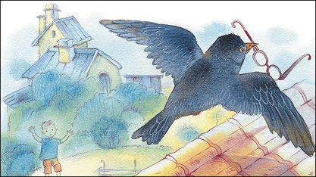
Бросились искать очки - нет очков.
- Только что на стол их положила, - плачет бабушка. - Куда им деться? Как я теперь в иголку вдену?
И закричала на мальчика:
- Твои это дела! Зачем бабушку дразнишь?
Обиделся мальчик, выбежал из дому. Глядит, - а над крышей галка летает, и что-то у ней под клювом блестит.
Пригляделся - да это очки! Спрятался мальчик за дерево и стал глядеть. А галка села на крышу, огляделась, не видит ли кто, и стала очки на крыше клювом в щель запихивать.

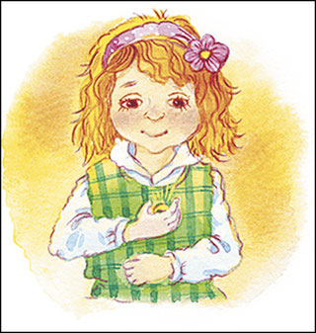
Вышла бабушка на крыльцо, говорит мальчику:
- Говори, где мои очки?
- На крыше! - сказал мальчик.
Удивилась бабушка. А мальчик полез на крышу и вытащил из щели бабушкины очки. Потом вытащил оттуда и колечко.
А потом достал стеклышек, а потом разных денежек много штук.
Обрадовалась бабушка очкам, а сестра колечку, и сказала брату:
- Ты меня прости, я ведь на тебя подумала, а это галка-воровка.
И помирились с братом.
Бабушка сказала:
- Это всё они, галки да сороки. Что блестит, всё тащат.

